Законодательство РФ в сфере защиты прав потребителей не содержит требований о предоставлении личных данных потребителя (паспортные данные, банковские реквизиты счета, адрес электронной почты и т.д.) продавцу (исполнителю, подрядчику) , несмотря на это в ряде случаев продавец не просто имеет право запросить эти сведения, но и требовать их предоставления.
Касательно проведения контрольно -кассовых операций продавец помимо законодательства в сфере защиты прав потребителей также должен соблюдать требования:
- Указания Банка России от 11.03.2014 № 3210-У «О порядке ведения контрольно – кассовых операций юридическими лицами и упрощенном порядке ведения кассовых операций индивидуальными предпринимателями и субъектами малого предпринимательства
- Методических рекомендаций по учету и оформлению операций приема, хранения и отпуска товаров в организациях торговли
- Постановления Госкомстата РФ от 18.08.1998 г. № 88 «Об утверждении унифицированных форм первичной учетной документации по учету кассовых операций, по учету результатов инвентаризации.
На основании этих документов продавец обязан потребовать предъявления паспорта, банковской карты и различных данных. Разберем на примерах. Когда в каких случаях и какие данные имеет право затребовать продавец.
Ситуация 1. Возвращаем некачественный товар в день приобретения с целью возврата денежных средств.
Согласно требованиям Постановления Госкомстата оформляется акт по форме КМ-3. Также продавец ставит запись в графе 15 журнала кассира – операциониста о возврате денежных средств. Предоставление паспортных данных и иных данных не требуется.
Ситуация 2. Возвращаем некачественный товар на следующий день после покупки с целью возврата денежных средств.
Согласно п. 10.3 методических рекомендаций Вам необходимо написать заявление на возврат товара с указанием паспортных данных и иных данных. На основании заявления продавец принимает товар и оформляет накладную в 2 экземплярах, один из которых прикладывается к товарному отчету, а другой вручается покупателю. Основанием для возврата денежных средств является не ваше заявление, а эта накладная. Затем продавец оформляет расходный кассовый ордер по форме КО-2.
Согласно п. 6.1 Указания Банка Росси № 3210-У кассир имеет право выдать денежные средства только после установления личности покупателя по предъявленному паспорту или иному документу, удостоверяющему личность.
Если же оплата производилась банковской картой, то продавец имеет право требовать ее предъявления. В таком случае, денежные средства должны быть перечислены именно на нее.
Ситуация 3. Потребитель возвращает качественный товар согласно ст. 25 Закона РФ № 2300-I от 07.02.1992 г. «О защите прав потребителей» с целью его обмена.
Согласно ст. 25 Потребитель вправе обменять непродовольственный товар надлежащего качества на аналогичный товар у продавца, у которого этот товар был приобретен, если указанный товар не подошел по форме, габаритам, фасону, расцветке, размеру или комплектации. Обмен непродовольственного товара надлежащего качества проводится, если указанный товар не был в употреблении, сохранены его товарный вид, потребительские свойства, пломбы, фабричные ярлыки, а также имеется товарный чек или кассовый чек либо иной подтверждающий оплату указанного товара документ. В случае, если аналогичный товар отсутствует в продаже на день обращения потребителя к продавцу, потребитель вправе отказаться от исполнения договора купли-продажи и потребовать возврата уплаченной за указанный товар денежной суммы. Требование потребителя о возврате уплаченной за указанный товар денежной суммы подлежит удовлетворению в течение трех дней со дня возврата указанного товара. Указанная статья не содержит требований о предоставлении личных данных, а, значит, продавец не имеет право их требовать.
Если же на день обращения к продавцу обменного товара нет, и Вы хотите вернуть денежные средства, то алгоритм действий будет такой же, как и в ситуации № 2.
Таким образом, законодательство РФ не обязывает потребителя давать паспортные и иные данные, но продавец имеет право их затребовать в определенных законом случаях.
Информацию подготовил юрисконсульт филиала ФБУЗ «Центр гигиены и эпидемиологии в Иркутской области» Муханаева Дарья Константиновна

Ждем Вас по адресу:

п.Усть-Ордынский, пер.1-ый Октябрьский, 12 тел.8 (395-41) 3-10-78

В нашем филиале вы можете получить квалифицированную юридическую помощь по всем интересующим Вас вопросам в сфере защиты прав потребителей.
Консультирование осуществляется на личном приеме, по телефону.
Консультация проводится БЕСПЛАТНО!!!!
Пишем исковые заявления, претензии, жалобы в гос. органы.
По государственному заданию претензия и исковое заявление оформляется
БЕСПЛАТНО!!!!

ФБУЗ «Центр гигиены и эпидемиологии в Иркутской области»

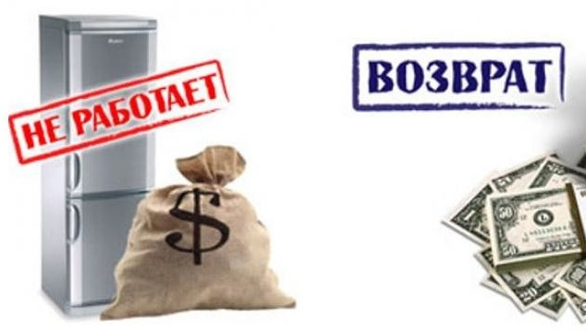

Обязан ли потребитель предоставлять свои персональные данные при возврате качественного/некачественного товара?

